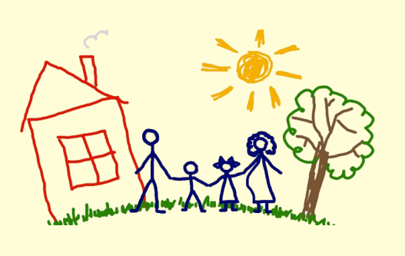**Уважаемые**

**________________________________**

Мы хотим, чтобы наши дети хорошо учились, поступали в престижные учебные заведения, выбирали наилучшие профессии и обязательно добивались успехов в будущей жизни, поскольку нам известна истинная цена успеха. Чтобы стать по – настоящему успешным человеком, недостаточно одних только выдающихся личных качеств, необходимы еще знания и хорошо развитые способности.

Приглашаю Вас на родительское собрание **«Координация усилий семьи и школы в формировании профессионального будущего выпускников»,** которое состоится ***31 января 2013г. в кабинете № 10 МБОУ «ТСОШ №1»***

***С надеждой на встречу, Ваш классный руководитель* *Светлана Васильевна***



**Уважаемая**

**________________________________**

Мы хотим, чтобы наши дети хорошо учились, поступали в престижные учебные заведения, выбирали наилучшие профессии и обязательно добивались успехов в будущей жизни, поскольку нам известна истинная цена успеха. Чтобы стать по – настоящему успешным человеком, недостаточно одних только выдающихся личных качеств, необходимы еще знания и хорошо развитые способности.

Приглашаю Вас на родительское собрание **«Координация усилий семьи и школы в формировании профессионального будущего выпускников»,** которое состоится ***31 января 2013г. в кабинете №10 МБОУ «ТСОШ №1»***

***С надеждой на встречу, Ваш классный руководитель* *Светлана Васильевна***